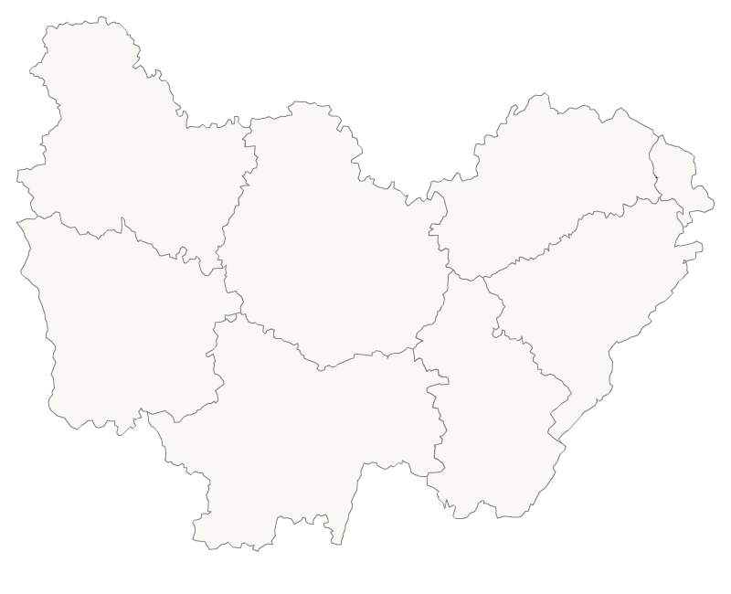
Sélectionne les informations dans les documents sur bdidier.fr puis complète la légende et le croquis.
Aire urbaine de moins de 100 000 habitants
Aire urbaine de plus de 100 000 habitants
Préfecture de région
Densité de population inférieure à 120 hab/km²
Densité de population supérieure à 120 hab/km²
Titre :
Sélectionne les informations dans les documents sur bdidier.fr puis complète la légende et le croquis.
Figuré choisi | Type de figuré | Information
 |  | Aire urbaines
 |  | Autoroutes
 |  | Ligne TGV
 |  | Aéroport
 |  | Gare TGV
 |  | Liens transfrontaliers avec la Suisse et l’Allemagne
Titre :

A l’aide des documents, complète les deux croquis ci-dessus puis répond aux questions ci-dessous.
- - - QUESTIONS - - -

1- La population est elle équitablement répartie en Bourgogne-Franche Comté ? Justifie ta réponse en utilisant plusieurs exemples précis tirés des cartes.

2- Est-ce que l’ensemble de la grande région est équitablement desservie par les transports ? Justifie ta réponse en donnant plusieurs exemples précis.

3- Les aires urbaines sont-elles connectées les unes aux autres ? Justifie ta réponse

